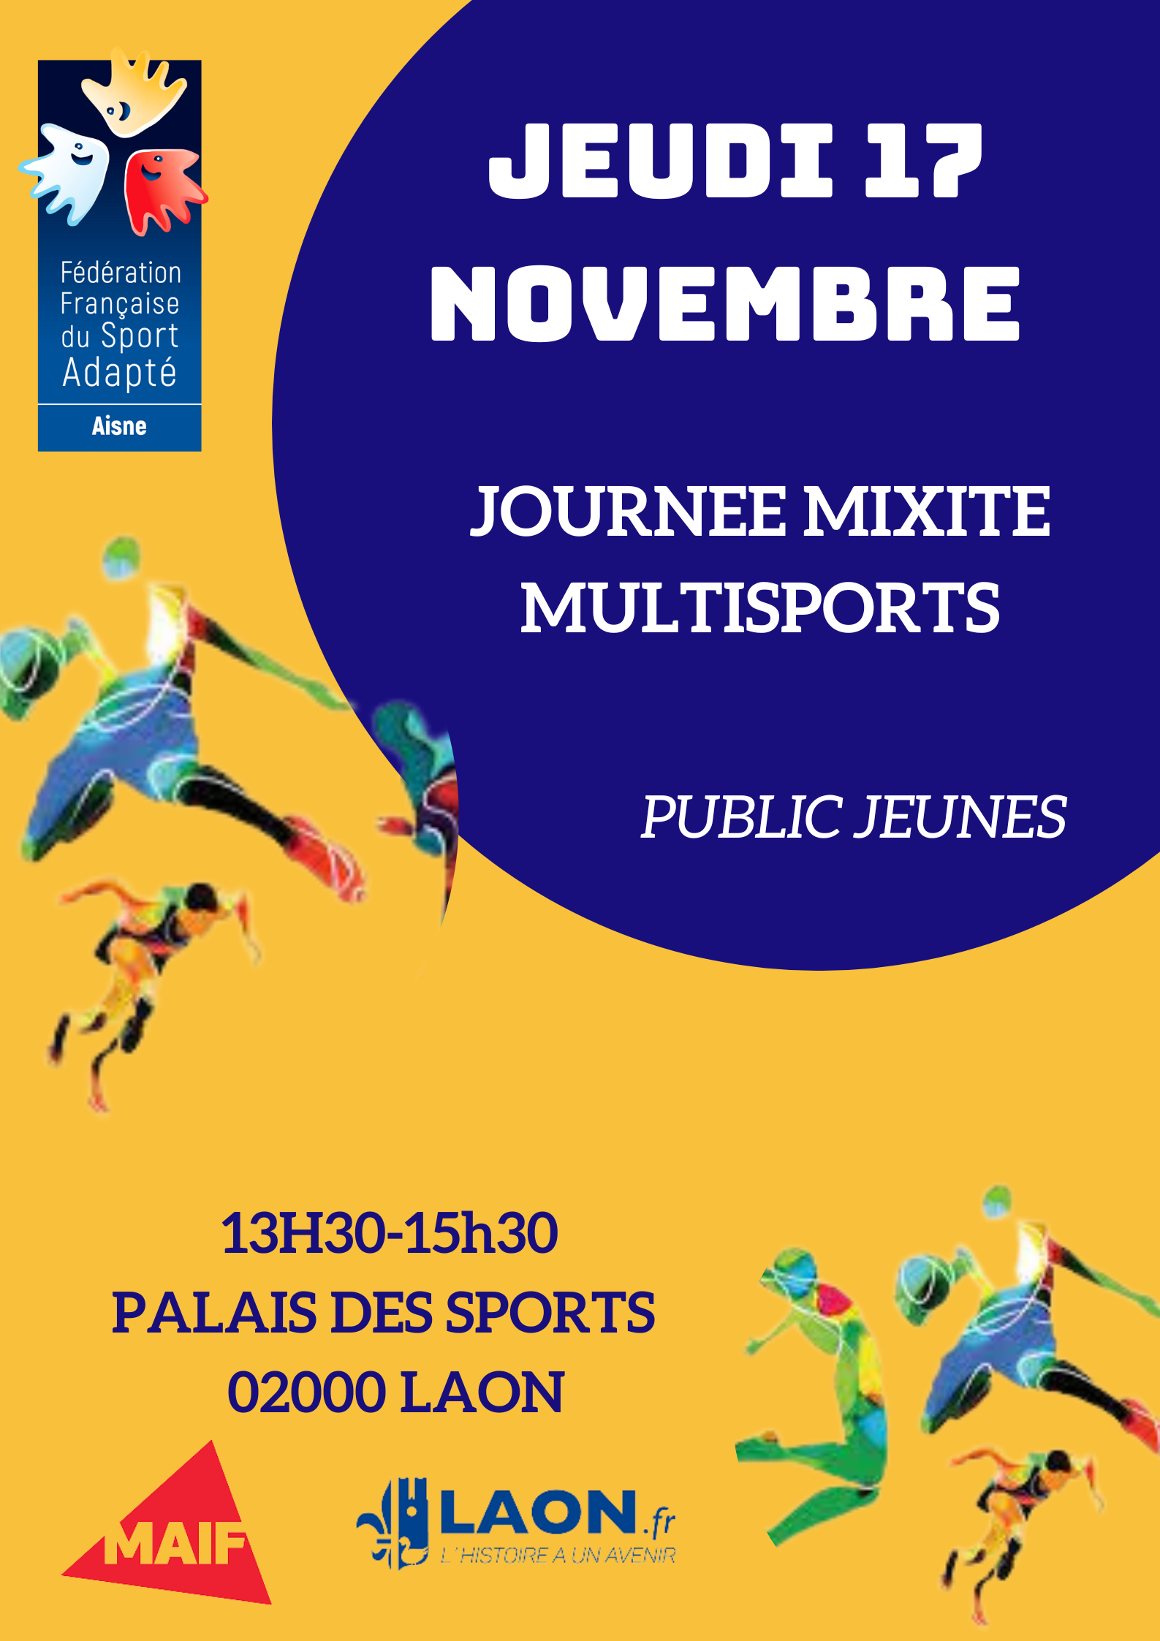
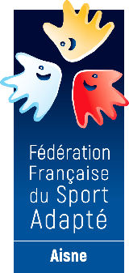
CO MITE DEPARTEMENTAL SPORT ADAPTE AISNE

INFORMATION
Programme de la journée (journée ouverte uniquement aux jeunes licenciés FFSA)
13h30 : Accueil du public
14h00-15h30 : pratique sur les différents ateliers
15h30 : clôture de la manifestation et remise des récompenses

Condition d’inscription
Cette journée est ouverte aux jeunes personnes en situation de handicap mental et/ou psychique, de 5 à 21 ans, dans une association ou un établissement médico-social et :

- Manifestation GRATUITE
- Certificat médical de non-contradiction OBLIGATOIRE pour participer (présenter le CM le jour de la manifestation pour les non licencié)
- Pour les licenciés annuels, pas besoin de certificat médical, la licence suffit

A prévoir :

- Tenue de sport (jogging, Short, veste, tee-shirt, basket) pour les pratiquants et accompagnants.
– bouteille d’eau obligatoire

Fiche d’inscription journée mixité « le sport un levier d’inclusion »
17/11/2022

A renvoyer avant le 11 novembre 2022 12h00 à :

adrien.louchez@sportadapte.fr

NOM DU RESPONSABLE :……………………………………………………………………………………
CLUBS / ETABLISSEMENT :………………………………………………………………………………….
N°affiliation :…………………………
ADRESSE :…………………………………………………………………………………………………………..
Téléphone :………………………………… E-mail :………………………………………………………..

Quel public ? |  | Jeunes
NOM | PRENOM | DATE NAISSANCE ET AGE | SEXE | N°LICENCE

Certificat Médical
(Si le sportif n’est pas licencié au sport adapté)
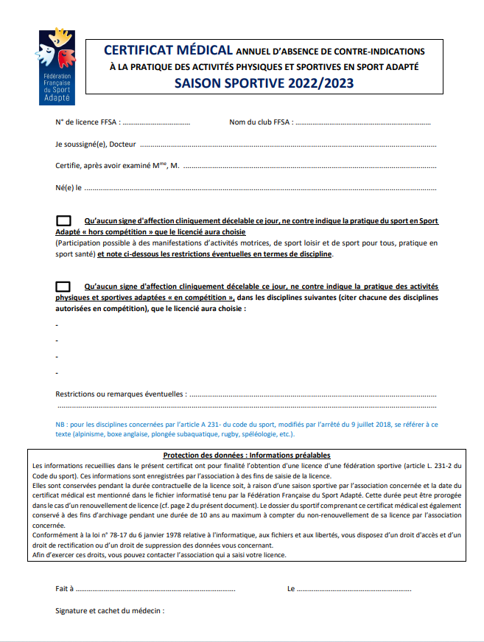

DROIT A L’IMAGE
Droit à l’image

Je soussigné(e)___________________________________________________________
Responsable légal de ___________________________________________________________

OK
- Accepte d’être photographié(e) et/ou être pris(e) en vidéo par le photographe de l’évènement

- N’accepte pas d’être photographié(e) et/ou être pris(e) en vidéo par le photographe de l’évènement

Ces images peuvent être utilisées sous quelques formes que ce soit (Album de l’évènement, etc.) Je m’engage à ne pas tenir responsable le photographe ainsi que les organisateurs et toutes autres personnes agissantes avec sa permission.

En signant cet article, je déclare avoir lu les conditions du droit à l’image.

Fait à____________
Le______________
Signature

PLAN D’ACCES

Lieu de pratique :

Palais des sports de Laon
205-987 Rue Marcel Levindrey
02000 Laon
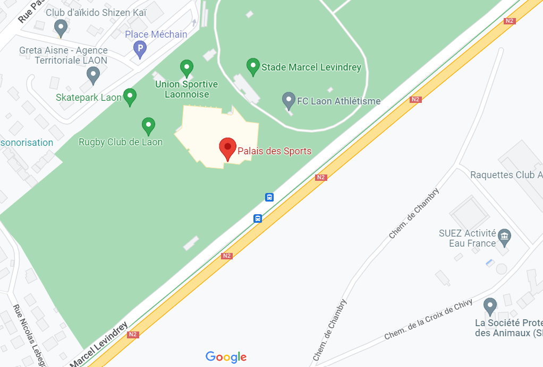

Contact
Adrien Louchez

06-50-15-93-07

adrien.louchez@sportadapte.fr

